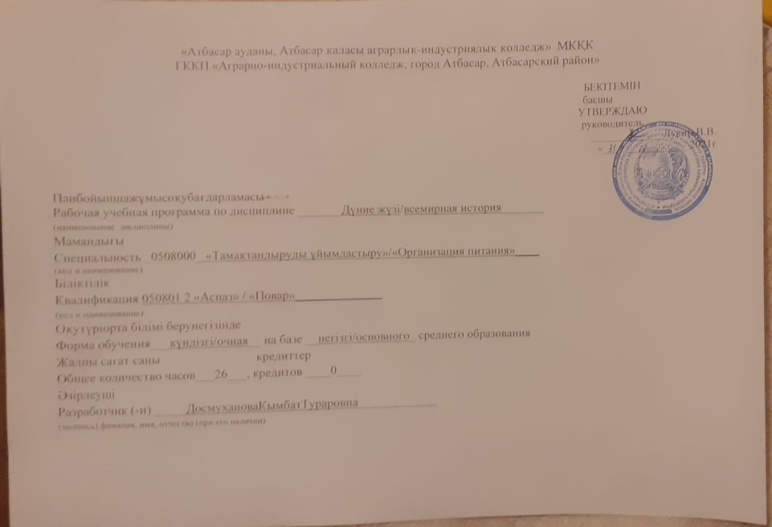

**Пояснительная записка**

|  |  |  |  |  |
| --- | --- | --- | --- | --- |
| **Описание дисциплины/**  **модуля** | Всемирная история | | | |
| **Формируемые компетенции** | Изучение всемирной истории призвано формировать историческое сознание личности через осмысление исторического прошлого и определение своего положения в современном мире, гражданской позиции, отношения к событиям и явлениям, понимая их сущность и направленность. Изучение истории способствует воспитанию патриотизма и формированию гражданско-правового сознания обучающихся, общекультурному развитию и социализации посредством приобщения к национальным и общемировым ценностям.  Содержание учебной дисциплины предполагает осмысление обучающимися основных вопросов этнического, политического, социально-экономического и культурного развития истории мира в различные исторические периоды.  **Цель** учебного предмета: на основе изучения ключевых событий и процессов всемирной истории способствовать формированию личности обучающегося, обладающего историческим сознанием, гражданственностью и патриотизмом, уважающего национальные и общечеловеческие ценности, осознающей большое значение накопленного человечеством культурно – исторического опыта, активно и творчески применяющего исторические знания и навыки в учебной и социальной деятельности.  **Задачи** предмета:  1) формирование знаний о ключевых проблемах этнического, социального, экономического, политического и культурного развития общества в различные исторические периоды;  2) воспитание патриотизма, толерантности, уважения гуманистических традиций и демократических ценностей, выработанных человечеством на протяжении всей истории;  3) формирование целостного представления о всемирно-историческом процессе;  4) развитие навыков исследования событий и явлений с точки зрения их исторической обусловленности, сопоставления и критического анализа различных точек зрения и оценок исторических событий и личностей, определение собственного отношения к дискуссионным проблемам прошлого и современности;  5) развитие навыков работы с различными типами исторических источников, поиска и систематизации исторической информации;  6) развитие навыков проектной, исследовательской деятельности и исторической реконструкции с привлечением различных источников;  7) развитие умения использовать исторические знания и навыки для понимания современных политических, социально-экономических и культурных процессов;  8) развитие коммуникативных навыков: ясно выражать свои мысли в устной и письменной форме, работать в команде, использовать информацию из различных источников.  Учебная программа направлена на формирование базовых навыков исторического мышления: интерпретация исторических источников, ориентация во времени и пространстве, навыки исторического анализа и объяснения.  Формирование навыков исторического мышления, а также эффективная реализация целей обучения по предмету «Всемирная история» осуществляется на основе исторических концептов (понятий):  1) изменение и преемственность;  2) причина и следствие;  3) доказательство;  4) сходство и различие;  5) значимость;  6) интерпретация.  Объектами изучения дисциплины «Всемирная история» являются проблемы, факты, способствующие познанию современных исторических и политических процессов, диалектическое понимание многомерности и противоречивости истории.  Содержание учебной дисциплины включает следующие разделы:  - цивилизация: особенности развития;  - этнические и социальные процессы;  - из истории государства, войн и революций;  - развитие культуры.  - цивилизация: особенности развития;  - политико-правовые процессы;  -.развитие общественно-политической мысли;  - развитие образования и науки.  Для реализации типовой учебной программы «Всемирная история» рекомендуются следующие формы обучения: лекции, семинары, конференции, практические занятия.  При создании рабочих учебных программ организация технического и профессионального образования имеет право:   * выбирать различные технологии обучения, формы, методы организации и виды контроля учебного процесса; * распределять общий объем часов учебного времени на разделы и темы (от объема часов, выделенного на изучение дисциплины); * обоснованно изменять учебную программу в изучении ее порядка.   В зависимости от требований работодателей и местных условий, можно изменить с целью углубления и расширения перечня разделов и тем путем внедрения регионального компонента.  Систематизация разделов имеет междисциплинарную связь профессиональной образовательной программы специальности: история Казахстана, культурология, основы политологии и социологии, основы философии, основы экономики, основы права. | | | |
| **Пререквизиты** | | | Курс дисциплины рассчитан на обучающихся 2 курса специальности «Организация питания» | |
| **Постреквизиты** | | | Полученные студентами в результате освоения данного курса знания и умения необходимы для развития аналитического мировоззрения гражданина государства. Курс состоит из проблемно-ориентированного курса лекций, предполагающего дискуссионно-полемическое обсуждение их предметного содержания | |
| **Необходимые средства обучения, оборудование** | | справочно-инструктивные таблицы; мультимедийный проектор; дидактические материалы; компьютерный класс. | | |
| **Контактная информация педагога(ов):** | | | | |
| **Фамилия, имя, отчество (при его наличии)**  ДосмухановаКымбатТураровна | | | | тел.: 87715921297 |
| е-mail (е-майл): kdosmukhanova@mail.ru |

**Распределение часов по семестрам**

|  |  |  |  |  |  |  |  |
| --- | --- | --- | --- | --- | --- | --- | --- |
| Дисциплина/код и наименование модуля | Всего часов в модуле | В том числе | | | | | |
| 1 курс | | 2 курс | | 3 курс | |
| 1 семестр | 2 семестр | 3 семестр | 4 семестр | 5 семестр | 6 семестр |
| 1 | 2 | 3 | 4 | 5 | 6 | 7 | 8 |
| Всемирная история | 72 |  |  |  |  |  |  |
|  |  |  |  |  |  |  |  |
|  |  |  |  |  |  |  |  |
| Всего: | 72 |  |  |  |  |  |  |
| Итого на обучение по дисциплине/модулю | 72 |  |  |  |  |  |  |

**Содержание рабочей учебной программы**

|  |  |  |  |  |  |  |  |  |
| --- | --- | --- | --- | --- | --- | --- | --- | --- |
| **№** | **Разделы**  **/результаты обучения** | **Критерии оценки и/или темы занятий** | **Всего часов** | **Из них** | | | **Оценочные задания** | **Тип занятия** |
| **Теоретические** | **Практические** | **Индивидуальные** |
| 1 | **I Раздел. Цивилизация: особенности развития**  Подраздел 1. Цивилизация: теории и подходы к изучению  **1.Тема**: Понятие «цивилизация»  Подраздел 2 Классификация цивилизаций  **2. Тема:**Традиционный (аграрный) тип цивилизации: оседло - земледельческая, кочевая.  **3.Тема:**Индустриальный этап развития цивилизации. Постиндустриальный этап развития цивилизации  Подраздел 3 История мировых цивилизаций  **4.Тема**:Цивилизации Древнего мира  **5. Тема:**Традиционные цивилизации Африки, Америки, Австралии и Океании  **6. Тема:**Мировые религии и развитие цивилизаций  Подраздел 4 Взаимодействие цивилизаций  **7. Тема**:Торгово - экономическая сфера взаимодействия цивилизаций  **8. Тема:**Дипломатическая сфера взаимодействия цивилизаций. Военно-политический аспект взаимодействия цивилизаций  **9.Тема:**Диалог культур | 1. Понимает основные подходы к изучению понятия «цивилизация» 2. Использует термины «цивилизация», «тип цивилизации» для объяснения исторических событий, процессов и явлений   3) Определяет влияние информационных технологий на развитие современной цивилизации  4) Анализирует взаимосвязь хозяйственной деятельности и цивилизационного развития;  5)Определяет влияние религиозных верований на развитие древних цивилизаций;  6)Выделяет особенности древних цивилизаций  7)Изучает философские учения древности о развитии общества и государства;  8)Выявляет особенности локальных цивилизаций на основе сравнительного анализа их характерных признаков.  9)Выявляет общие нравственные ценности в учениях мировых религий;  10)Оценивает влияние на общество современных деструктивных религиозных организаций и течений  11)Определяет роль мировой торговли в развитии цивилизаций, выявляя причинно-следственные связи;  12)Определяет роль дипломатии в развитии современной цивилизации  13)Объясняет причины завоевательных походов в древности и в средние века;  14)Описывает взаимодействие и взаимовлияние культур;  15)Оценивает влияние глобализации на духовное развитие общества, определяя его позитивные и негативные стороны | 2  2  2  2  2  2  2  2  2 |  |  |  | Анализ темы, §1 стр8-12  §2 стр13-19  §3 стр 20-28  §10 стр 61-78  §15-16 стр 94-106  §19 стр 118-126,  §20-23 стр 126-145  §24 стр 121-156 | Комбинированный  Комбинированный  Комбинированный  Комбинированный  Комбинированный |
| 2 | **II Раздел. Этнические и социальные процессы**  Подраздел 5. Антропогенез и этногенез  **10.Тема:**Теории происхождения человека.  **11**. **Тема:**Теории происхождения этносов  **12.Тема:**Этническая карта мира: история и современность  Подраздел 6. Межэтнические отношения в мировой истории  **13. Тема**: Межнациональные отношения: проблемы и противоречия  **14.Тема:**Межнациональные отношения: способы мирного взаимодействия  **15.Тема:** Межнациональные отношения: способы мирного взаимодействия  Подраздел 7. Исторические формы социальной организации общества  **16.Тема**: Разнообразие теорий о социогенезе  **17.Тема:** Исторические формы социальной организации общества | 16)Использует понятия «этнос», «этногенез», «нация», «национализм», «шовинизм», «расовая дискриминация», «нацизм», «социогенез», «формационный подход», «цивилизационный подход» для объяснения исторических событий, процессов и явлений;  17)Систематизирует и обобщает различные теории антропогенеза и этногенеза;  18)Характеризует три основных исторических типа этногенеза  19)Анализирует научные взгляды Л.Н. Гумилева на происхождение и развитие этносов;  20)Выявляет причины ассимиляции и исчезновения малых этносов на современном этапе  21)Определяет причинно-следственные связи возникновения межнациональных конфликтов;  22)Обосновывает важность сохранения этнического и культурного многообразия в условиях глобализации;  23)Анализирует роль международных организаций в регулировании межнациональных отношений;  24)Характеризует исторические формы социальной организации общества, выявляя их характерные признаки | 2  2  2  2  2  2  2  2 | **-** | **-** |  | §25стр158-163  §27стр169-173  §28-29 стр 173-183  §32стр 194-199  §34стр204-211  §34 стр 204-211  §35стр 212-217  §3637стр 217-234 | Комбинированный  Комбинированный  Комбинированный  Комбинированный  Комбинированный  Комбинированный |
| 3 | **III Раздел. Из истории государства, войн и революций**  Подраздел 8. Исторические типы и формы государства и политические режимы  **18.Тема:**Понятие государства. Теории происхождения государства. Эволюция форм государства: от древности до современности  **19.Тема:** Типы политических режимов  Подраздел 9. Военно-политические события, повлиявшие на ход  мировой истории  **20.Тема:** Образование мировых империй в эпоху античности  **21.Тема:**Завоевательные походы гуннов как один из факторов перехода от античности к средневековью  **22.Тема:** Арабские завоевания и Крестовые походы  **23.Тема:** Арабские завоевания и Крестовые походы  **24.Тема:** Влияние походов Чингисхана на изменение карты Евразии  **25.Тема:** Влияние походов Наполеона на изменение Европы  **26.Тема:** Влияние мировых войн ХХ века на систему международных отношений  **27.Тема:** Влияние мировых войн ХХ века на систему международных отношений  Подраздел 10. Революции как один из факторов трансформации  общества  **28.Тема:** Буржуазные революции - катализатор формирования индустриального общества  **29. Тема:** Буржуазные революции - катализатор формирования индустриального общества  **30.Тема**: Социалистическая революция как радикальный способ реализации идеи социального равенства  **31.Тема:** Социалистическая революция как радикальный способ реализации идеи социального равенства  **32.Тема:** Революции новейшего времени: причины и последствия | 25) Использует термины «государство», «власть», «институт управления» для объяснения исторических событий и процессов;  26)Понимает суть понятий «государство», «власть», «институт управления», раскрывая исторические события и процессы;  27)Сравнивает исторические формы государств;  28)Характеризует политические режимы  29)Объясняет процесс возникновения ранних империй;  30)Объясняет причины и последствия возникновения ранних империй;  31)Определяет положительные и отрицательные последствия завоевательных походов и мировых войн  32) Оценивает положительные и отрицательные последствия революций, революционного способа решения проблем общества;  33) Делает выводы о последствиях революционного способа решения проблем общества  34) Анализирует влияние мировых войн ХХ века на систему международных отношений  35) Объясняет буржуазные революции - катализатор формирования индустриального общества  36)Определяет являлась ли социалистическая революция как радикальный способ реализации идеи социального равенства  37)Оценивает революции новейшего времени: их причины и последствия | 2  2  2  2  2  2  2  2  2  2  2  2  2  2  2 |  |  |  | §38-40стр8-23  §41 стр23-29  §42-43 стр30-40  §44стр41-45  §45стр46-51  §46-48стр 51-72  §49стр 72-77  §50-51стр 77-95  §50-51стр 77-95  §52-53стр 96-104  §52-53стр 96-104  §54-56стр 104-112  §54-56стр 104-112  §57-58стр 112-122 | Комбинированный  Комбинированный  Комбинированный  Комбинированный  Комбинированный  Комбинированный  Комбинированный  Комбинированный  Комбинированный  Комбинированный  Комбинированный  Комбинированный |
| 4 | **IV Раздел. Развитие культуры**  Подраздел 11. Способы сохранения культурного наследия  Человечества  **33.Тема:** Деятельность ЮНЕСКО по сохранению историко-культурного наследия человечества  **34.Тема:** Крупнейшие музеи мира: сокровищница исторической памяти человечества  Подраздел 12. Искусство - отражение развития общества  **35.Тема:** Направления и стили искусства в контексте исторических процессов  **36.Тема:** Направления и стили искусства в контексте исторических процессов | 38)Анализирует особенности массовой культуры, определяя ее влияние на современное общество;  39)Объясняет пути сохранения историко-культурного наследия;  40)Обосновывает значимость историко-культурного наследия на примере памятников списка Всемирного наследия ЮНЕСКО;  41) Объясняет роль музеев в исследовании и сохранении историко-культурного наследия народов мира  42) Использует термины «абстракционизм», «модернизм», «постмодернизм», «авангардизм», «футуризм», «кубизм», «сюрреализм», «экспрессионизм», «гиперреализм», «хайтек» для понимания изменений в обществе;  43)Анализирует произведения известных представителей мировой культуры;  44)Характеризует тенденции развития современного искусства | 2  2  2  2 |  |  |  | §59стр 124-128  §60-§61,  стр129  -143  §62-§63,  стр 144  -159  §62-§63,  стр 144  -159 | Комбинированный  Комбинированный  Комбинированный  Комбинированный |
|  | Курсовой проект/работа (если запланировано) | |  | - | - |  |  | - |
|  | Итого часов | | **72** |  |  |  |  |  |